
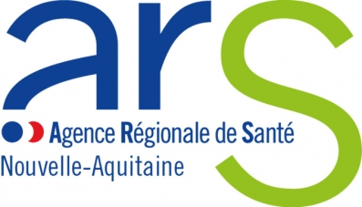

COMMUNIQUE DE PRESSE



Niort, le 21 janvier 2021

Prise de rendez-vous (sur Internet et par téléphone) suspendue depuis le mercredi 20 janvier.
Le jeudi 14 janvier 2021 , la prise de RDV a été rendue possible dans l’un des 8 centres de vaccination du département ouverts pour la vaccination des personnes de plus de 75 ans, des patients vulnérables à très haut risque et des professionnels de santé du département des Deux-Sèvres.

Ces centres, dès leurs ouvertures, ont connu une très forte affluence, ce qui témoigne d’une forte adhésion des Deux Sévriens à la vaccination.

Compte tenu du volume de vaccins disponibles, les plannings des 8 centres de vaccination sont intégralement réservés et complets jusqu’à la mi-février 2021. D’ici là, près de 3 000 vaccinations vont être réalisées par semaine.

Dans l’attente d’un prochain approvisionnement, la prise de rendez-vous (sur Internet et par téléphone) est suspendue depuis le mercredi 20 janvier. Toutes les personnes ayant eu un rendez-vous auront les deux injections ; leurs 2èmes injections ne sont pas remises en cause.

Pour de nouvelles personnes éligibles à la vaccination*, la prise de RDV sera de nouveau possible dès lors que le nombre des nouvelles doses de vaccins sera précisément connu. L’ouverture de nouveaux centres de vaccination sera également possible, le moment venu.

Monsieur Laurent FLAMENT, directeur de la Délégation Départementale des Deux-Sèvres de l’Agence Régionale de Santé Nouvelle-Aquitaine et Monsieur Emmanuel AUBRY, Préfet des Deux-Sèvres saluent la mobilisation collective autour du déploiement de la campagne vaccinale et remercient l’ensemble des acteurs pour leur implication (professionnels de santé, établissements de santé et collectivités) et pour leur compréhension.
Ces efforts, utiles, permettront, dans la durée, de procéder aux vaccinations aussi vite que l’industrie pharmaceutique les produira.

* Personnes âgées de 75 ans et plus, ainsi que personnes vulnérables à très haut risque (ex : atteints de cancers, de maladies rénales, de poly-pathologies, de maladies rares, de trisomie 21, ou personnes transplantées, …)

Pôle communication
interministérielle de la
préfecture des Deux-Sèvres

Tél : (05.49.08.68.17 ou 68.02) 4 rue Du Guesclin
Courriel : pref-communication@deux-sevres.gouv.fr 79099 NIORT CEDEX 09

